Padronização de Manuais de Usuário

Organização e Padrão de Apresentação
Ferramenta MediaWiki


Estado do Ceará
Poder Judiciário
Tribunal de Justiça

Elaborado por: | George Gomes Pereira
 | Rafael Mello Falcão Marinho
 | André Luiz Negreiros Nobre
 | Marcus Venícius Rocha
Histórico de Revisões
Data | Versão | Responsável | Alteração
04/09/2015 | 1.0 | André Negreiros | Criação da versão inicial do documento após informações do modelo de manual do Portal da Sala de Situação, documento repassadopelo SAU (George Gomes) e informações do analista da ferramenta mediawiki (Rafael Mello).
04/09/2018 | 1.1 | Marcus Venícius Rocha | Melhorias no tópico 2.4, requerendo um maior detalhamento da funcionalidade, buscando enriquecer o conteúdo do manual do usuário.
23/01/2020 | 1.2 | André Negreiros | Ajustes para contemplar a padronização de dados fictícios na construção do Manual.

Sumário
1.Introdução 4
1.1.Finalidade 4
2.Definição de Padrão de Manuais 4
2.1.Ferramenta Utilizada 4
2.2.Padrão de Nomenclatura 4
2.3.Conteúdo da Tela Inicial do Manual do sistema 4
2.4.Conteúdo do manual por módulo 5
3.Modelo de manual a ser seguido: 5

Introdução

Finalidade
Este documento visa padronizar a forma de organização dos manuais de usuário na ferramenta MediaWiki, os padrões de nomenclatura e os padrões de apresentação dos manuais.

Definição de Padrão de Manuais

Ferramenta Utilizada
  - Nome: MediaWiki;
  - Descrição: Ferramenta para edição colaborativa de informações que será o repositório de todos os novos manuais de sistemas produzidos pela Secretaria de Tecnologia da Informação;
  - Projeto Redmine: http://redmine/projects/mediawiki;
  - Endereço de acesso: http://manuais-usuario (Todos os endereços, homologação e produção, estão disponíveis no Redmine);

Padrão de Nomenclatura
  - Na página principal da ferramenta deve conter o link para os manuais de cada sistema;
  - Os sistemas, presentes na tela inicial, devem ser listados em ordem alfabética das siglas;
  - Nome: SIGLA DO SISTEMA – Nome completo do Sistema; Ex: SISAUD – Sistema de Auditoria.

Conteúdo da Tela Inicial do Manual do sistema
  - SIGLA DO SISTEMA – Nome completo do Sistema
  - Visão Geral: Breve descrição do sistema e a que este se destina, bem como público-alvo e suas respectivas atribuições. A descrição também deverá informar o local onde o sistema está sendo disponibilizado, para fácil acesso;
  - Módulos: Links listados referentes a cada módulo do sistema, organizados em ordem alfabética. Cada módulo deve apresentar uma pequena descrição do objetivo do mesmo e suas principais funcionalidades. Ao clicar no link, o usuário poderá visualizar o nome do módulo, sua sigla e uma breve descrição de seu escopo.
  - Exemplo:
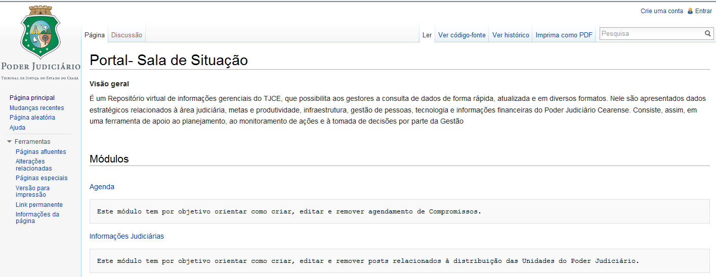

Conteúdo do manual por módulo
  - Nome do módulo: Nome por extenso do módulo / caso de uso, com o mesmo nome do módulo presente na página inicial do manual do sistema;
  - Índice: Esta seção corresponderia a uma estrutura de tópicos no formato de uma árvore de hyperlinks correspondentes a cada operação do sistema. Ao clicar nos links o usuário será redirecionado para a subseção da página correspondente à operação selecionada;
  - Como acessar essa página?: Incluir item descrevendo detalhes sobre como acessar, no sistema, o módulo / funcionalidade. Exemplo: http://tjmwp01/wiki/index.php/Login;
  - Operação do Sistema: Deve ser informado, para cada módulo, um conjunto de funções do sistema. Estas estarão em negrito.
  - Conteúdo da Operação do Sistema: Descrição detalhada da funcionalidade, ilustrada com o auxílio de capturas de telas (obrigatório), esclarecendo o objetivo da funcionalidade e retratando o passo a passo para execução dessa operação no sistema. Deve-se procurar esclarecer ao usuário do sistema o significado dos campos apresentados na tela, bem como citando as regras de negócio que envolvem a referida funcionalidade. Caso se trate de um módulo, este menu deverá ser acessível a partir da seleção do módulo no índice principal. Cada operação do módulo deverá ter uma captura de tela específica a fim de se evitar poluição visual.
  - Exemplo:

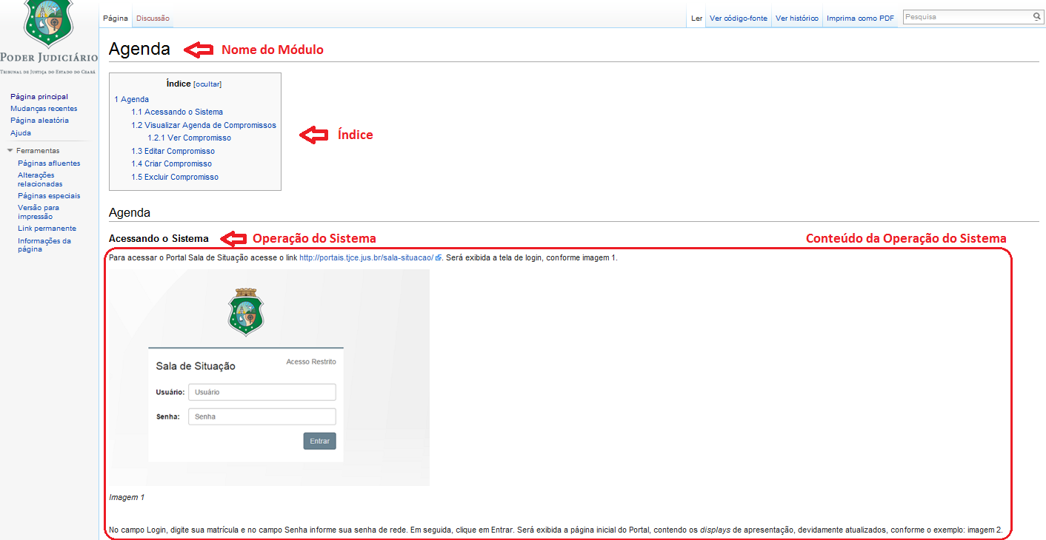

Demais orientações a serem seguidas:
- Os dados utilizados no Manual devem, por padrão, ser FICTÍCIOS. Somente se for solicitada a utilização de dados REAIS estes devem ser utilizados no Manual. É uma boa prática, no momento da construção do manual, questionar ao cliente sobre essa possibilidade de usar dados reais.

Modelo de manual a ser seguido:
O modelo definido para ser usado como referência foi o manual do Portal da Sala de situação.

